**Проведение документа по нескольким регистрам**

**Задание 1. Создание регистра накопления**

1. До сих пор мы с вами учитывали только количественное движение материалов организации. Для этих целей создан регистр накопления **ОстаткиМатериалов**. Однако одного только количественного учета совершенно недостаточно для нужд предприятия. Очевидно, что необходимо также знать, какие денежные средства были затрачены на приобретение тех или иных материалов и каковы материальные запасы организации в денежном выражении.

После того как началась автоматизация нашего предприятие, руководство высказало пожелание, чтобы весь суммовой учет материалов велся бы теперь по средней стоимости. То есть при закупке материалов они должны учитываться в ценах приобретения, а при расходе – по средней стоимости, которая рассчитывается исходя из общей суммы закупок данного материала и общего количества этого материала, находящегося в организации.

Поскольку подобная информация имеет совершенно другую структуру, нежели количественный учет, для хранения данных об общей стоимости тех или иных материалов необходимо использовать еще один регистр накопления **СтоимостьМатериалов**.

Таким образом, документы **ПриходнаяНакладная** и **ОказаниеУслуги** должны будут создавать движения не только в регистре **ОстаткиМатериалов**, но одновременно и в регистре **СтоимостьМатериалов**, отражая изменения суммового учета.

1. Создайте новый объект конфигурации **Регистр** **накопления** с именем **СтоимостьМатериалов**. Расширенное представление списка задайте как **Движения** **по** **регистру** **Стоимость** **материалов**. Этот заголовок будет отображаться в окне списка записей регистра. На закладке **Подсистемы** отметьте, что этот регистр будет отображаться в подсистемах **Бухгалтерия**, **Учет** **материалов** и **Оказание** **услуг**.

На закладке **Данные** создайте для регистра одно измерение – **Материал** типа **СправочникСсылка**.**Номенклатура** и один ресурс – **Стоимость** типа **Число** длиной **15** и точностью **2**.

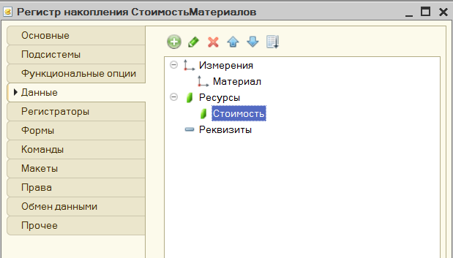

1. Теперь отредактируйте командный интерфейс, чтобы в разделах **Бухгалтерия**, **Оказание** **услуг** и **Учет** **материалов** была доступна команда для просмотра нашего регистра накопления. В дереве объектов конфигурации выделите ветвь **Подсистемы**, вызовите ее контекстное меню и выберите пункт **Все** **подсистемы**. В открывшемся окне слева в списке **Подсистемы** выделите подсистему **Бухгалтерия**. Справа в списке **Командный** **интерфейс** отразятся все команды выбранной подсистемы.

В группе **Панель** **навигации**.**Обычное** включите видимость у команды **Стоимость** **материалов** и мышью перетащите ее в группу **Панель** **навигации**.**См.также.**

1. Аналогично, выделив подсистемы **ОказаниеУслуг** и **УчетМатериалов**, в группе **Панель** **навигации**.**Обычное** включите видимость у команды **Стоимость** **материалов** и перенесите ее в группу **Панель** **навигации**.**См**. **также**.

**Задание 2. Проведение приходной накладной по двум регистрам**

1. Откройте в конфигураторе окно редактирования объекта конфигурации **Документ** **ПриходнаяНакладная** и перейдите на закладку **Движения**. В списке регистров отметьте, что документ будет создавать теперь движения и по регистру **СтоимостьМатериалов**.

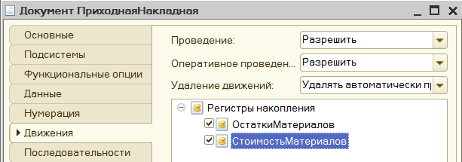

1. Нажмите кнопку **Конструктор** **движений**. На вопрос системы о замещении процедуры проведения документа на новую, сформированную конструктором, ответьте утвердительно. Конструктор в обработке проведения сформирует движения уже по двум регистрам, а в прежнюю процедуру проведения никаких изменений не вносится.
2. В открывшемся окне конструктора движений вы увидите, что для регистра **ОстаткиМатериалов** все поля конструктора уже содержат информацию, которую вы задавали ранее при формировании движений для этого регистра. Над списком **Регистры** нажмите кнопку **Добавить** и добавьте еще один регистр **СтоимостьМатериалов.**

Тип движения регистра **СтоимостьМатериалов** по умолчанию будет установлен как **Приход** (пиктограмма со знаком + слева от имени регистра).

1. В поле выбора **Табличная** **часть** выберите табличную часть нашего документа – **Материалы**. Список реквизитов документа, который уже заполнен реквизитами шапки документа, автоматически дополнится реквизитами нашей табличной части. Теперь нажмите кнопку **Заполнить** **выражения**. В нижнем окне сформируется соответствие полей (измерений и ресурсов) регистра и выражений для их расчета.

Чтобы задать нужное соответствие для поля регистра **Стоимость**, нужно его выделить и в окне **Реквизиты** **документа** дважды щелкнуть по строке **ТекСтрокаМатериалы**.**Сумма.**

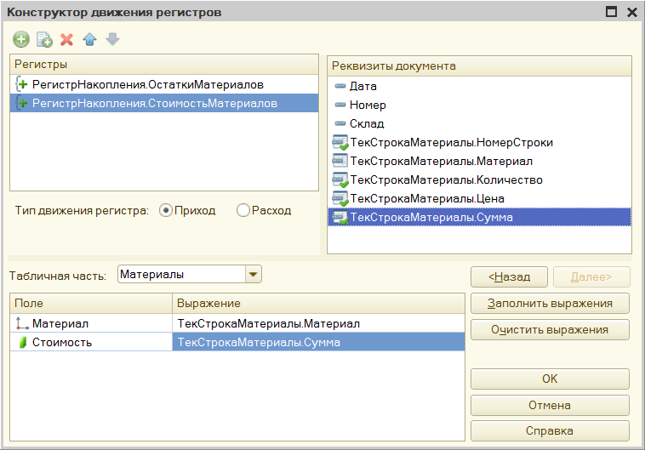

1. Нажмите ОК. После этого откроется модуль объекта документа **Приходная** **накладная**. Откройте процедуру обработчика события **ОбработкаПроведения**. Конструктор сформировал новый текст обработчика, содержащий движения по двум регистрам.

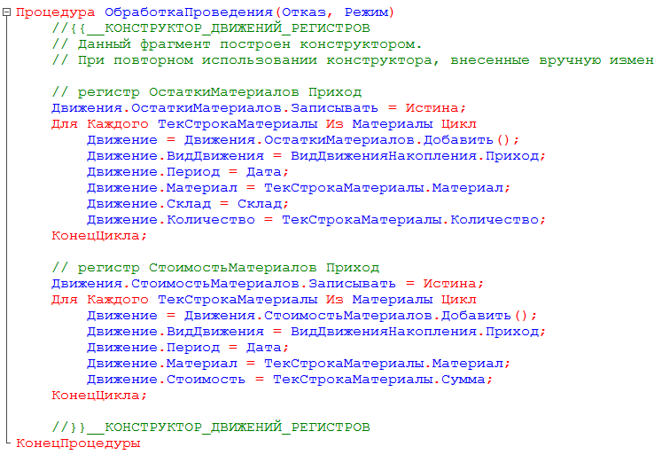

1. Фрагмент, добавленный конструктором в процедуру обработки проведения документа для регистра **СтоимостьМатериалов**, аналогичен фрагменту для формирования движений по регистру **ОстаткиМатериалов**. Однако сразу бросается в глаза, что совершенно не нужно обходить два одинаковых цикла по элементам табличной части **Материалы**. Можно в одном цикле формировать движения сразу по двум регистрам. Выполните эту небольшую оптимизацию. И еще удалите комментарии, внесенные конструктором. В результате процедура **ОбработкаПроведения** будет выглядеть следующим образом:

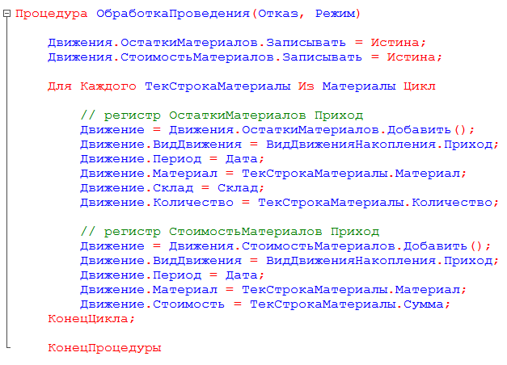

1. В заключение отредактируйте командный интерфейс формы документа, чтобы в панели навигации формы иметь возможность переходить к списку записей регистра **СтоимостьМатериалов**, связанному с документом. Для этого откройте форму документа **ПриходнаяНакладная**. В левом верхнем окне перейдите на закладку **Командный** **интерфейс**. В разделе **Панель** **навигации** раскройте группу **Перейти** и увидите команду для открытия регистра накопления **Стоимость** **материалов**. Установите свойство **Видимость** для этой команды.
2. В режиме **1С:Предприятие** наша задача будет заключаться в том, чтобы провести еще раз (перепровести) все приходные накладные. Это необходимо для того, чтобы эти документы создали новые записи в регистрах в соответствии с алгоритмом проведения. Запустите **1С:Предприятие** в режиме отладки. Откройте список документов, выполнив команду **Приходные** **накладные** в разделе **Учет** **материалов**. Выделите одновременно, используя клавишу **Ctrl**, все приходные накладные и перепроведите их, выполнив команду **Провести** из подменю **Еще**.
3. Затем откройте первый документ и, выполнив команды перехода к регистрам **Остатки** **материалов** и **Стоимость** **материалов**, убедитесь, что документ создает желаемые записи как в одном, так и в другом регистре накопления.

**Задание 3. Проведение документа Оказание услуги по двум регистрам**

1. Поскольку в документе **Оказание услуги** у нас отражена только цена номенклатуры, нам понадобится:

* Добавить в табличную часть документа еще один реквизит, в котором будет указываться стоимость номенклатуры.
* После этого изменить процедуру проведения документа **Оказание услуги**.
* В режиме **1С**:**Предприятие** перепровести все эти документы, чтобы отработал новый измененный нами алгоритм проведения документов **Оказание** **услуги**.

1. Откройте в конфигураторе окно редактирования объекта конфигурации **Документ** **ОказаниеУслуги** и перейдите на закладку **Данные**. Создайте новый реквизит табличной части документа с именем **Стоимость**, типом **Число**, длиной **15** и точностью **2**, **неотрицательное**.

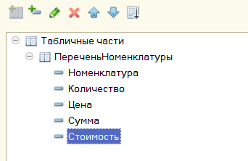

1. После этого откройте форму **ФормаДокумента** документа **ОказаниеУслуги** и добавьте в табличную часть **ПереченьНоменклатуры** поле, отображающее новый реквизит **Стоимость**. Для этого в правом верхнем окне редактора форм на закладке **Реквизиты** раскройте реквизит формы **Объект.** Вы видите, что он содержит все реквизиты документа **ОказаниеУслуги**.
2. Найдите в табличной части реквизит **Стоимость** и с помощью мыши перетащите его в окно элементов формы, расположенное слева в верхней части редактора форм. Новый элемент расположите в структуре элементов формы после поля **Номенклатура**. Оставьте свойства элемента формы, предложенные по умолчанию. Новый реквизит сразу же отобразится в форме документа, расположенной в левом нижнем окне редактора форм.

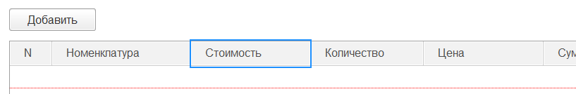

1. Теперь создайте движения документа **ОказаниеУслуги**. В окне редактирования объекта конфигурации **Документ** **ОказаниеУслуги** перейдите на закладку **Движения**. В списке регистров отметьте, что документ будет создавать теперь движения и по регистру **СтоимостьМатериалов**.
2. Чтобы не потерять изменения, которые вносили в процедуру обработки проведения этого документа, на этот раз не будем использовать конструктор движений документа, а внесем необходимые дополнения прямо в обработчик события **ОбработкаПроведения** документа **ОказаниеУслуги**. Перейдите на закладку **Прочее** и откройте модуль объекта. Для этого нажмите кнопку **Модуль** **объекта**. Откройте процедуру обработчика события **ОбработкаПроведения**. В самом конце цикла перед строкой **КонецЕсли** добавьте строки кода, создающие движения регистра **СтоимостьМатериалов**, производимые документом **ОказаниеУслуги.**

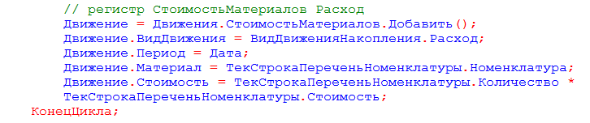

1. Перед началом цикла установите свойство **Записывать** набора записей движений по этому регистру в значение **Истина**. Удалите комментарии, внесенные конструктором. В результате процедура **ОбработкаПроведения** будет выглядеть следующим образом:

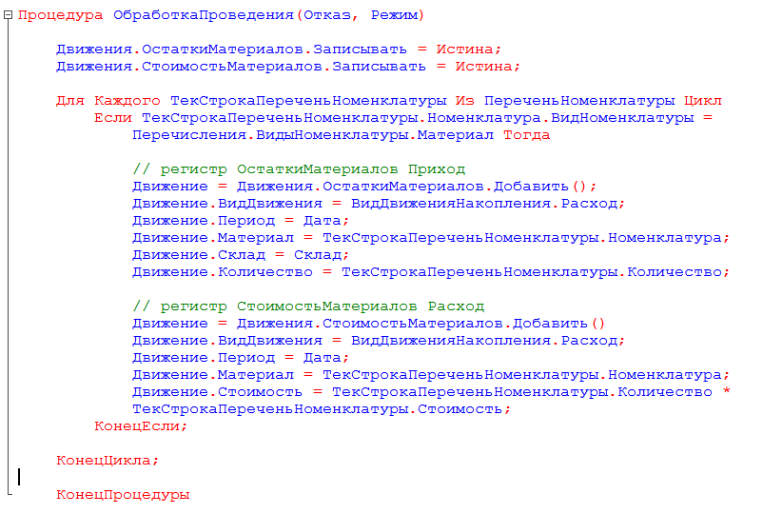

Обратите внимание, что измерение регистра **Стоимость** вычисляется как произведение стоимости и количества, указанных в табличной части документа.

1. В заключение отредактируйте командный интерфейс формы документа, чтобы в панели навигации формы иметь возможность переходить к списку записей регистра **Стоимость** **Материалов**, связанному с документом. Для этого откройте форму документа **ОказаниеУслуги**. В левом верхнем окне перейдите на закладку **Командный** **интерфейс**. В разделе **Панель** **навигации** раскройте группу **Перейти** и увидите команду для открытия регистра накопления **Стоимость** **материалов**. Установите свойство **Видимость** для этой команды.
2. В режиме **1С:Предприятие** задача будет заключаться в том, чтобы провести еще раз (перепровести) наш документ оказания услуги. Это необходимо для того, чтобы этот документ создал новые записи в регистрах в соответствии с алгоритмом проведения. Запустите **1С:Предприятие** в режиме отладки и откройте список документов, выполнив команду **Оказание** **услуг** в разделе **Оказание** **услуг**. Откройте документ **Оказание** **услуги № 1** и укажите в нем стоимость резинового шланга – **100**.
3. Проведите документ **Оказание** **услуги** **№ 1** и посмотрите на движения этого документа по регистру **Стоимость** **материалов**. Для этого нажмите кнопку **Провести** и выполните команду перехода к регистру **Стоимость** **материалов.**
4. Теперь создайте и проведите еще два документа **Оказание** **услуги**. Для этого в форме списка документов нажмите кнопку **Создать** или в панели действий раздела **Оказание** **услуг** выполните команду **Оказание** **услуги.** Эти документы понадобятся нам в дальнейшем, поэтому будьте внимательны и обратите внимание на то, что эти документы созданы другими датами.

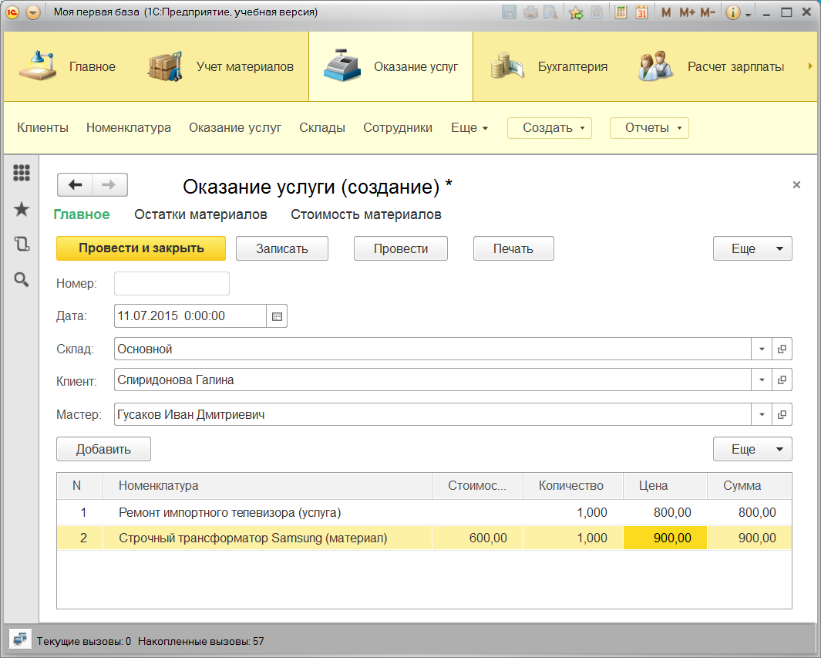

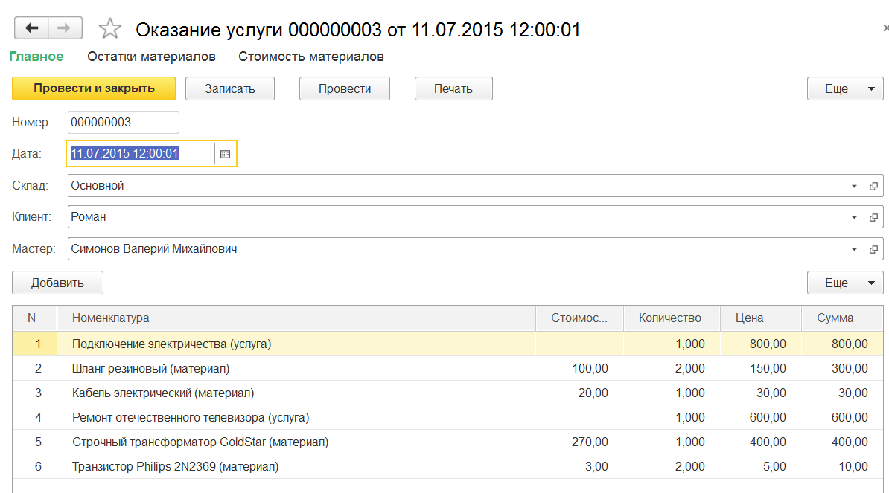

1. Движения документов **Оказание услуги № 2** и **№ 3** по регистру **Стоимость** **материалов** должны выглядеть соответственно следующим образом:

